实验7-2：基于Packet Tracer的ARP协议
一、实验目的
(1)掌握基本的arp命令
(2)熟悉ARP报文格式和数据封装格式
(3)理解ARP的工作原理
二、实验配置说明
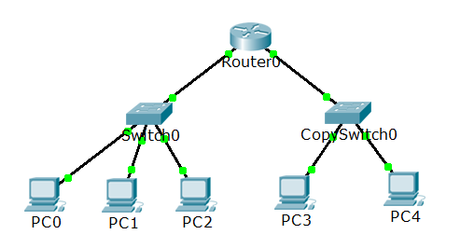
本实验对应的数据文件是“7-2 ARP协议分析.pka”，具体的IP地址分配如下表所示：
设备 | 接口 | IP | 掩码 | 默认网关
PC0 | 网卡 | 192.168.1.1 | 255.255.255.0 | 192.168.1.254
PC1 | 网卡 | 192.168.1.2 | 255.255.255.0 | 192.168.1.254
PC2 | 网卡 | 192.168.1.3 | 255.255.255.0 | 192.168.1.254
PC3 | 网卡 | 192.168.2.1 | 255.255.255.0 | 192.168.2.254
PC4 | 网卡 | 192.168.2.2 | 255.255.255.0 | 192.168.2.254
Router0 | Fa0/0 | 192.168.1.254 | 255.255.255.0 | NULL
Router0 | Fa0/1 | 192.168.2.254 | 255.255.255.0 | NULL
三、实验步骤
步骤1：捕获并观察ARP数据包的转发
打开数据文件“7-2 ARP协议分析.pka”，等待交换机接口灯都变为绿色，进行下面的实验。
进入Simulation模式，设置Edit Filters只显示ARP和ICMP事件。在PC0的命令行中输入ping 192.168.1.2（PC1的IP地址）。
在发出ping命令之后，单击Auto Capture/Play(自动捕获/播放)按钮运行模拟，并捕获事件和数据包。此时可以观察到ARP协议的完整查询过程，即“广播查询-单播回应”。

[8]将此步骤1捕获并观察ARP数据包的转发的实验过程全屏截屏一次，保存到实验7-1的实验报告中。
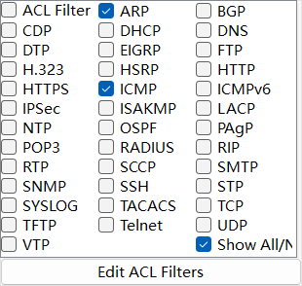
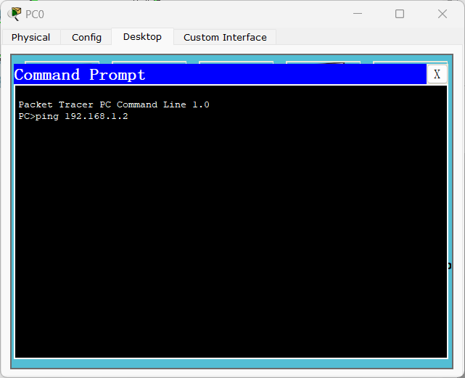
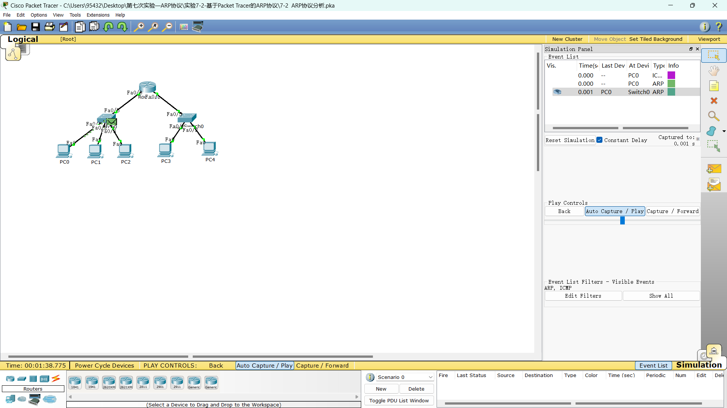
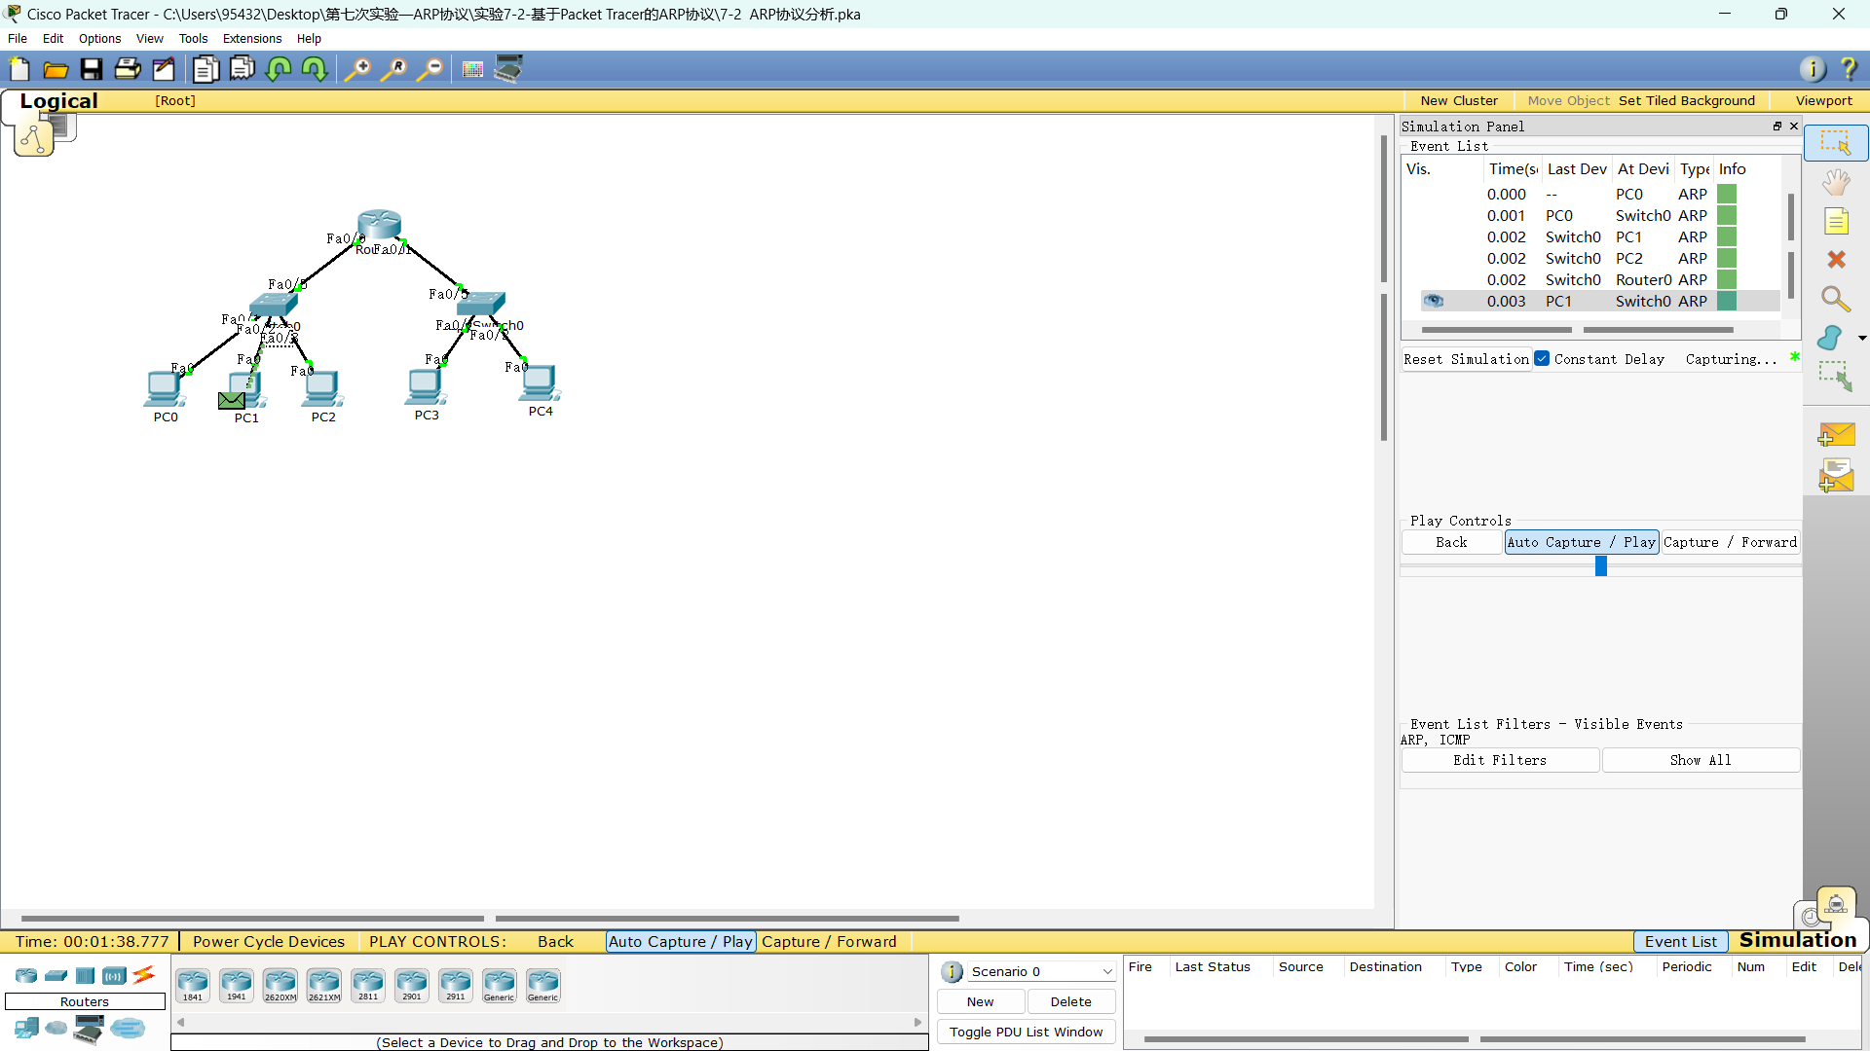
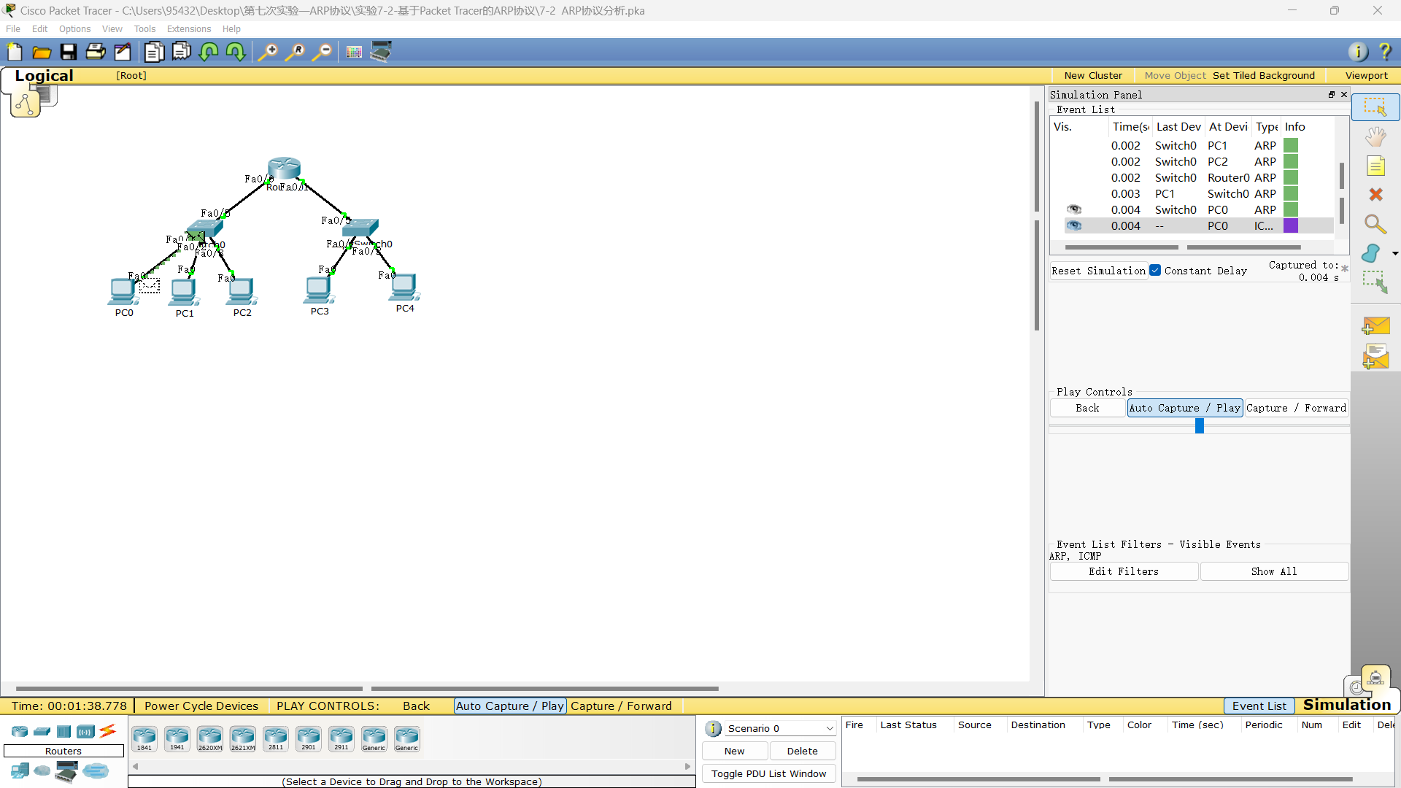

当Buffer Full(缓冲区已满)窗口打开时，单击View Previous Events按钮，查看以前的事件，这一系列的事件说明了数据包的传输路径。
单击Simulation面板中Event List区域的最后一列（彩色框），可访问事件的详细信息。
步骤2：研究不同广播域内主机间互访时的ARP执行过程
使用arp -d命令，清空相关所有主机的ARP缓存。（或者不保存配置，重新打开“7-2 ARP协议分析.pka”文件）
重新打开数据文件“7-2 ARP协议分析.pka”，等待交换机接口灯都变为绿色，进行下面的实验。
进入Simulation模式，设置Event List Filters只显示ARP和ICMP事件。在PC0的命令行中输入ping 192.168.2.1（PC3的IP地址），在发出ping命令之后，单击Auto Capture/Play(自动捕获/播放)按钮运行模拟，并捕获事件和数据包。此时可以观察到ARP协议的完整查询过程，并观察不同广播域间主机互访时的ARP执行情况。
[9]将此步骤2的实验过程全屏截屏一次，保存到实验7-1的实验报告中。
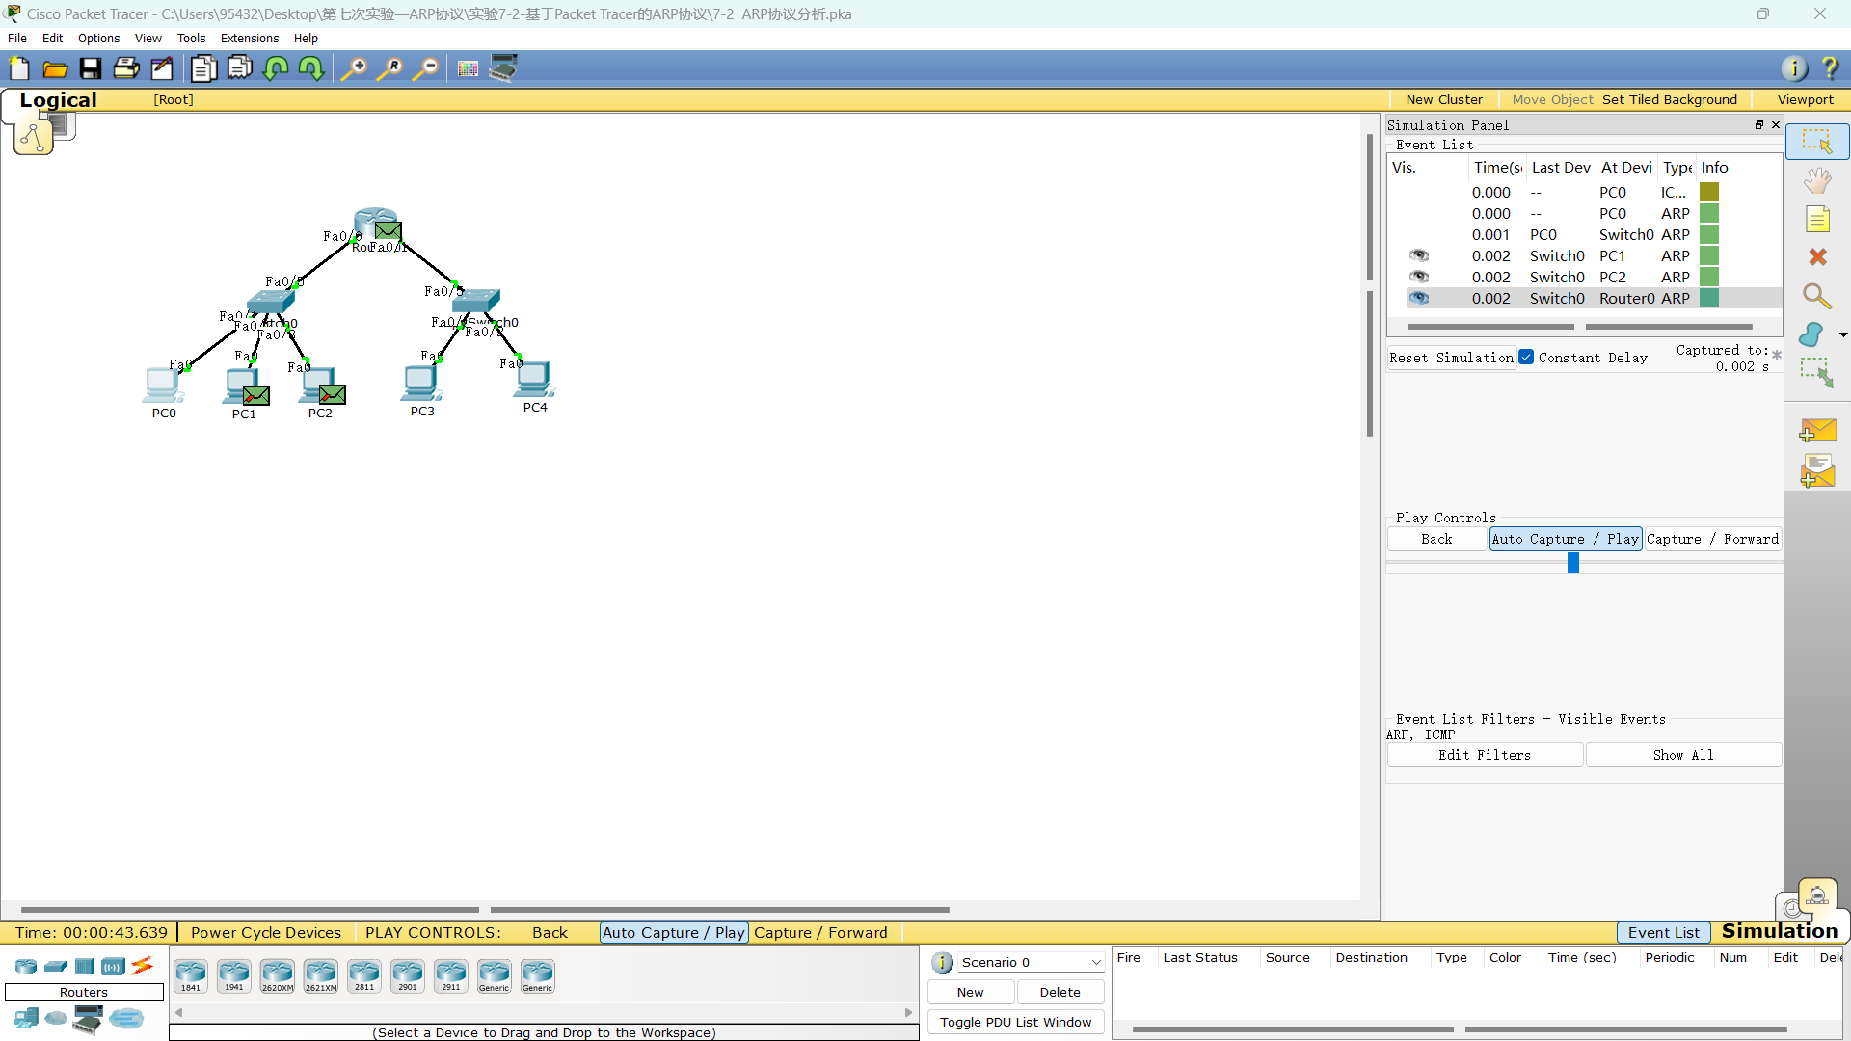
[10]：ARP缓存的作用是什么？缓存中记录的保存时间是否越长越好？请解释理由。
[11]：主机使用ARP能查询到其他网段的MAC地址吗？为什么？
[12]：在步骤2中，ARP被执行了几次？执行的目标分别是什么？

